ΦΥΛΛΟ ΕΡΓΑΣΙΑΣ ΣΤΗ ΤΑΧΥΤΗΤΑ
Ευθύγραμμη κίνηση ονομάζεται μια κίνηση που εξελίσσεται σε ευθεία γραμμή.
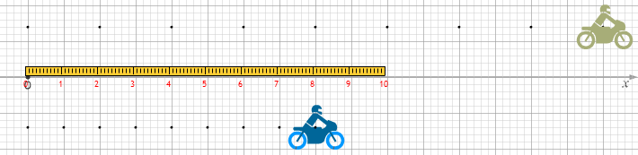
- Στο παρακάτω σχήμα βλέπετε δύο μοτοσυκλετιστές Α και Β που κινούνται ευθύγραμμα. Το ίχνος τους στο δρόμο, καταγράφεται κάθε 0,2 sec. Δείτε το προσεκτικά και απαντήστε στις παρακάτω ερωτήσεις.
Α
m
Β
α) Το Α κινείται με σταθερό ρυθμό ή άλλοτε πιο γρήγορα και άλλοτε πιο αργά ; …………………………………………………………………………………………………………………………………………………………………………………………………………………………………………………………………………………………………………………………………………………………………………
β) Το Β κινείται με σταθερό ρυθμό ή άλλοτε πιο γρήγορα και άλλοτε πιο αργά ; …………………………………………………………………………………………………………………………………………………………………………………………………………………………………………………………………………………………………………………………………………………………………………
γ) Ποιο από τα δύο, το Α ή το Β, πιστεύετε ότι κινείτε πιο γρήγορα ; Γιατί ; …………………………………………………………………………………………………………………………………………………………………………………………………………………………………………………………………………………………………………………………………………………………………………
δ) Μπορείτε να υπολογίσετε πόση απόσταση διανύει το Α σε χρόνο 1 sec ; …………………………………………………………………………………………………………………………………………………………………………………….
ε) Μπορείτε να υπολογίσετε πόση απόσταση διανύει το Β σε χρόνο 1 sec ; …………………………………………………………………………………………………………………………………………………………………………………….
Η ταχύτητα ενός σώματος όπως γίνεται εύκολα αντιληπτό από την καθημερινή μας ζωή εκφράζει το πόσο γρήγορα κινείται ένα σώμα, δηλαδή το πόσο γρήγορα διανύει αποστάσεις σε κάποιο χρονικό διάστημα.
Συνήθως στην καθημερινή μας ζωή, όταν αναφερόμαστε στην ταχύτητα ενός σώματος χρησιμοποιούμε την έννοια της μέσης αριθμητικής ταχύτητας η οποία ορίζεται ως το πηλίκο του μήκους της διαδρομής που διανύει ένα κινητό σε ορισμένο χρονικό διάστημα ως προς το χρονικό διάστημα αυτό.

στ) Υπολογίστε την ταχύτητα του Α ……………………………………………………………………………………………………………………….
ζ) Υπολογίστε την ταχύτητα του Β ……………………………………………………………………………………………………………………….
η) Τι παρατηρείτε ; ……………………………………………………………………………………………………………………………………………………………………………………………………………………………………………………………………………………………………………………………………………………………………………………………………………………………………………………………………………………………………………………………………………………………………………………………………………………………………………………………………………………………………………………………………………………
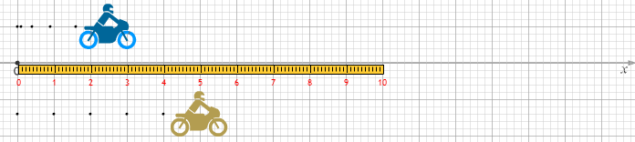
2) Στο παρακάτω σχήμα βλέπετε δύο μοτοσυκλετιστές Α και Β που κινούνται ευθύγραμμα. Το ίχνος τους στο δρόμο, καταγράφεται κάθε 0,2 sec. Δείτε το προσεκτικά και απαντήστε στις παρακάτω ερωτήσεις.
Β
m
Α
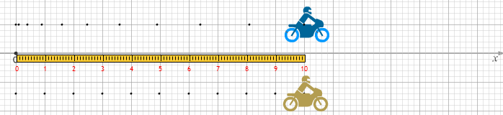

Β
A m

α) Το Α κινείται με σταθερό ρυθμό ; ……………………………………………………………………………………………………
β) Μπορείτε να υπολογίσετε την ταχύτητά του ; ………………………………………………………………………………………………………………………………………………………………………………………………………………………………………………………………………………………………………………………………………………………………………………………………………………………………………………………………………………………………………………………………………………………………
γ) Το Β κινείται με σταθερό ρυθμό ; ……………………………………………………………………………………………………
δ) Μπορείτε να υπολογίσετε την ταχύτητά του ; ………………………………………………………………………………………………………………………………………………………………………………………………………………………………………………………………………………………………………………………………………………………………………………………………………………………………………………………………………………………………………………………………………………………………
ε) Μπορείτε να υπολογίσετε πόσο διάστημα θα διανύσει το Α σε χρόνο t = 20 sec ; …………………………………………………………………………………………………………………………………………………………………………………………………………………………………………………………………………………………………………………………………………………………………………
ζ) Μπορείτε να υπολογίσετε σε πόσο χρόνο t θα διανύσει απόσταση S = 500 m ; …………………………………………………………………………………………………………………………………………………………………………………………………………………………………………………………………………………………………………………………………………………………………………
3) Ένα σώμα κάνει ευθύγραμμη κίνηση με σταθερή ταχύτητα. Να συμπληρώσετε τον πίνακα:
S(m) | t(s) | u(m/s)
80 | 4
60
 | 20

